Área o Asignatura: ________________________________ Tipo de prueba: (Intermedio/Final)

PRIMER APELLIDO: |  |  |  | SEGUNDO APELLIDO: |  |  |  | NOMBRE:
CLEI | TIPO DE DOCUMENTO  TI CC |  |  |  | NÚMERO DOCUMENTO ______________________________________
FECHA APLICACIÓN |  |  |  |  | DÍA: | MES: | AÑO:
SEDE:
NOMBRE DEL DOCENTE/EVALUADOR: |  |  |  |  |  |  |  |  | NOTA:

Con el objeto de identificar los conocimientos, competencias y/o habilidades adquiridas que posee sobre la Asignatura y/o CLEI, le invitamos a responder el siguiente examen que consta de ___ preguntas de selección múltiple con única respuesta. Para desarrollarlo, debe leer los enunciados y de las cuatro opciones de respuesta, seleccionar una y señalar en la tabla de respuestas la correcta, rellenando el circulo. Valoración de cada pregunta:____

1.
2.
3.
4.
5.
6.
7.
8.
9.
10.

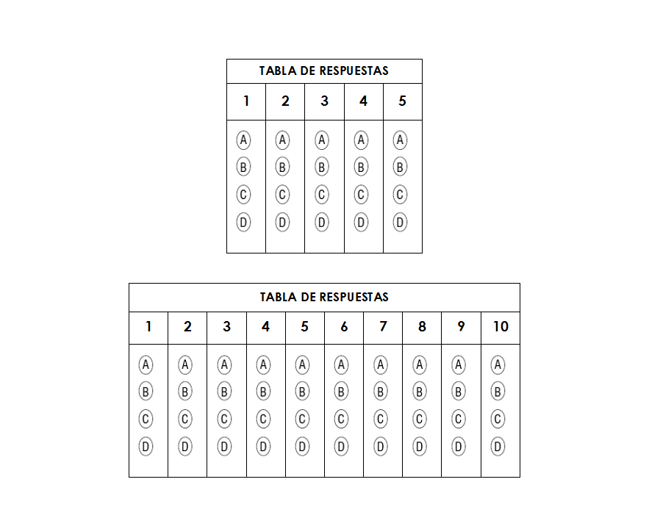
Opción 1.

Opción 2.
